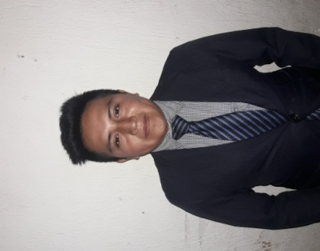
DATOS PERSONALES______________________________________________________

Nombre: Inmer Ezequiel Utuc Tojín
Dirección: 1ra. Calle Lote 10 Col. San Patricio Amatitlan
Profesión: Mecanico y Operador Industrial.

Teléfono móvil: 5794-0285 4436 4051 4355-7484

Correo Electrónico: utucinmer1994@gmail.com
Lugar y fecha de nacimiento: Amatitlan, Guatemala. 20 de octubre de 1994
Edad: 24 años
Estado civil: Unido
Número De Identificación DPI: 2570 33289 0114

ESTUDIOS REALIZADOS_________________________________________
Primaria: Escuela Oficial Rural Mixta Julio Cesar Petz Rodas J.M.
(Aldea Las Trojes) 2000-2006 primero- sexto primaria

Secundaria: Instituto nacional de educación básica INEBA-ENCA J.M.
2007 primero básico.

Secundaria: Instituto de educación básica Monte Sinaí
2009-2010 segundo-tercero básico.

Diversificado: Instituto nacional de educación diversificada Villas Del Rio J.V.
Bachillerato con Orientación en Mecánica Automotriz 2011-2012
EXPERIENCIA LABORAL____________________________________________________
Empresa: “Plastiglas”
Puesto: Operador A de Inyeccion En Maquinas Husky y Netstal Auxiliar de . Mantenimiento y control de calidad
Jefe Inmediato: Luis Colindres.
Cel.: 4321 2061
Cargo del jefe: Supervisor. Tiempo Laborado: 03 de diciembre de 2016 a fecha actual.

Empresa: “Aje Maya”
Puesto: Operador de Inyeccion. Maquinas Husky y Netstal.
Jefe inmediato: Emilio Aguirre
Cel.: 5828 6050
Cargo del jefe: Supervisor Tiempo Laborado: 01 d Junio de 2016 al 01 de diciembre de 2016.
Empresa: “Multiperfiles”
Puesto: Auxiliar de Producción.
Jefe Inmediato: Elias Vasquez
Cel.: 4657 0198
Cargo Del Jefe: Supervisor. Tiempo Laborado: 4 Agosto de 2014 al 29 de abril del 2016

REFERENCIAS PERSONALES________________________________________________

Hebert Jose Pelaez Perez.
Cel. 4743 9298
Danilo Ramos.
Cel. 5457 9413
Reymundo Velasquez Chin.
Cel. 5729 5705
Emilio Aguirre.
Cel.: 5828 6050
Yefry Marcelino Joj Alvarado.
Cel.: 3552 0144

